ГОДИШНИК НА МИННО-ГЕОЛОЖКИЯ УНИВЕРСИТЕТ “СВ. ИВАН РИЛСКИ”, Том 56, Св. II, Добив и преработка на минерални суровини, 2013

ANNUAL OF THE UNIVERSITY OF MINING AND GEOLOGY “ST. IVAN RILSKI”, Vol. 56, Part ІI, Mining and Mineral processing, 2013

**ЧИСЛЕНИ МЕТОДИ ЗА ГЕОМЕХАНИЧНО ОСИГУРЯВАНЕ ЕФЕКТИВЕН ДОБИВ НА ПОЛЕЗНИ ИЗКОПАЕМИ ЧРЕЗ КАМЕРНО-СТЪЛБОВА СИСТЕМА**

*Георги Дачев1, Венцислав Иванов2*

*1 Минно-геоложки университет "Св. Иван Рилски", 1700 София, E-mail: gada87@abv.bg*

*2 Минно-геоложки университет "Св. Иван Рилски", 1700 София, E-mail:* [*Ivanoven20@gmail.com*](mailto:Ivanoven20@gmail.com)

**Резюме.** Познаването на естественото напрегнатото състояние и неговото изменение е определящо за изземването на системата “Вместващ масив/Добивни изработки”(ВМ/ДИ), параметрите на конструктивните елементи на системите на разработване и тяхната дълговременна устойчивост, нивото на геомеханичен риск и условията за ефективно и безопасно водене на минните работи.В съвременния етап от развитие на минната наука и практика възникват различни минно-инженерни задачи,които успешно биват решавани чрез използване методите на числено моделиране прилагани в геомеханиката. Използването на този методи позволява да се установят предварително зоните на неустойчивост и концентрация на действащите напрежения,да се планират необходимите мерки както по отношение размерите и пространствено разположение на конструктивните елементи на прилаганата система на разработване, така и по отношение на прилагания ред на водене на минните работи. В статията са изложени основни аспекти на геомеханичното моделиране и анализ на напрегнато и деформирано състояние на системата ВМ/ДИ.

**NUMERICAL METHODS FOR GEOMECHANICAL PROVIDE EFFECTIVE EXTRACTION OF MINERALS BY ROOM-PILLAR SYSTEM**

*Georgi Dachev1, Ventsislav Ivanov2*

*1 University of Mining and Geology “St. Ivan Rilski”, 1700 Sofia, e-mail: gada87@abv.bg*

*2 University of Mining and Geology “St. Ivan Rilski”, 1700 Sofia, e-mail:* [*Ivanoven20@gmail.com*](mailto:Ivanoven20@gmail.com)

**ABSTRACT***.* Knowledge of the natural stress state and its amendment is crucial for recall of the "Host massif / Extraction workings" (HM / EW),the parameters of the structural elements of the systems development and their long-term stability, the level of risk and geomechanical conditions for the efficient and safe conduct of mining operations. At the present stage of development of mining science and practice we put various mining engineering problems,which are successfully solved by using modeling techniques applied in geomechanics. Using this method makes it possible to identify in advance areas of instability and concentration of the current tensions in planning the necessary measures as regards the size and spatial arrangement of the structural elements of the application system development, and in terms of the applicable order of conducting mining works. The article presents the main aspects of the geomechanical modeling and analysis of stress and strain state of the system HM / EW.

**Въведение**

Подземната експлоатация на полезни изкопаеми се осъществява в недостатъчно изучена, непрекъснато изменяща се и рискова геоложка среда, каквато е скалния масив. Ефективността на подземната експлоатация, безопасността на труда и негативните въздействия на минните работи върху екосистемите са в пряка зависимост от геомеханичната устойчивост на вместващия, под­земните изработки масив.Главната роля на геомеха­никата, в изложения контекст, е да осигури оптимално използване на скалния масив като елемент от конструк­цията на системата на разработване и в съответствие с основните влияещи фактори да създаде възможност за управление при минимален геомеханичен риск на процесите, съпътстващи добива. Напрегнато деформи­раното състояние (НДС), респективно устойчивостта на системата “Вместващ масив/Добивни изработки” (ВМ/ДИ) се определя от три групи управляеми и неуправляеми фактори:

* Строежът и свойствата на изграждащите масива скали и съдържащите се в тях нарушения (неуправляеми).
* Естественото (неуправляемо) и индуцираното (управляемо) от технологичните операции напрегнато състояние на масива.
* Ефектите от технологичните въздействия и развиващата се мрежа подземни изработки, които с геометричните си и пространствени характеристики нарушават целостта на скалния масив (управляем).

Напрегнатото състояние е главна характеристика на всяко находище на полезни изкопаеми. Скалният масив, в условията на естественото си залягане е подложен на действието на природно поле на напрежения, което може да е с тектонски или гравитационен произход. Минните работи нарушават естественото и индуцират ново поле с разпределение, съответстващо на техния мащаб и интензивност.

Горните групи фактори са основа за надеждната оценка на НДС на системата ВМ/ДИ; на параметрите на конструктивните елементи на системите на разработване; за осигуряването дълговременна устойчивост; за нивото на геомеханичен риск; на условията за ефективно и безопасно водене на минните работи.

**Цели**

Целите на настоящото изследване е да се демонстрират възможностите на числените методи за моделиране на технологични процеси, при подземен добив на полезни изкопаеми. Да се предложи методика за геомеханично осигуряване на вариантни решения при прилагането на камерно-стълбова система на разработване.Да се осигури логистика и се обосновават геомеханично технологични препоръки на проектните решения.

**Методическа постановка**

Методическата постановка на използването на чис­леното геомеханично моделиране за осигуряване и геомеханична обосновка на технологични решения при подземен добив на полезни изкопаеми е показана на фиг.1.

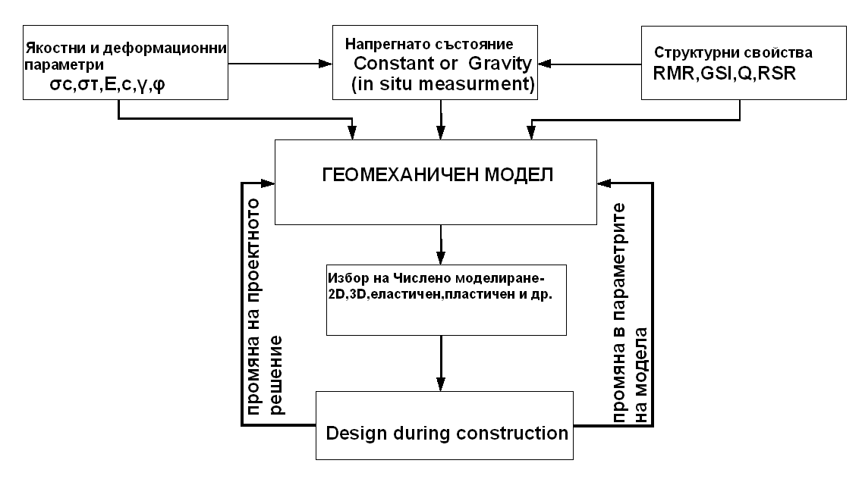

**Фиг.1 Схема на методическа постановка на изследванията**

Тя е предназначена да осигурява геомеханична логистика при системите за добив на полезни изкопаеми,както при системите с естествено поддържане на добивното пространство, така и при системите с крепене и със запълване. При камерно-стълбовата система основен носещ конструктивен елемент на системата е междукамерния целик. Той поема теглото на горележащия масив и ограничава деформациите на камерите по най-опасните направления. Товарът, възприемащ целика може да бъде равен на теглото на скалите до повърхността или на част от него, в границите свода на натиска. Известно е,че по аналитичен път може да се определи само гравитационната компонента (Турчанинов, 1989; Hoek, 2001). В случаите на действието на тектонска компонента, тя може да бъде определена единствено чрез специални “insitu” измервания (Турчанинов, 1989). Основната задача осигуряваща числените изследвания е съставяне на геомеханичен модел на системата ВМ/ДИ. Моделът обикновено съдържа допустими идеализации за минимизиране многофак­торността на геомеханичните условия, но задължително трябва да осигурява коректност и адекватност към реалната геомеханична обстановка. След построяване геомеханичния модел на системата се пристъпва към избор на числен метод и решаване на различните изчислителни схеми. Численият модел се захранва с т.н „параметри на състоянието”, които се определят съгласно фиг.1. Тези параметри са:

* Механичните характеристики на скалите изграждащи масива, окръжаващ добивния участък определени чрез лабораторни или “in situ”изпитвания.
* Напрегнатото състояние, позволяващо пара­метрично определяне на НДС на системата ВМ/ДИ.
* Структурните свойства на литоложките разновидности, изграждащи вместващия масив определени чрез RMR,Q,RQD,GSI и други системи.

Крайната цел е получаването на варианти решения на системата за добив,етапите и режимите на разработване на полезното изкопаемо, чрез числено моделиране.Тук е необходимо да отбележим още следното:

В геомеханичен аспект, съществена особеност на подземния рудодобив е, че всеки вид залеж, всяко рудно тяло, респективно всеки експлоатационен участък е различен и специфичен по своите геоложки, геомеханични и минно-технологични условия. Те са определящи при избора на метода и режима на разработването му. На второ място, устойчивостта на работата на горната, по същество природно инженерна система, геомеханичната реакция и поведението на вместващия масив, освен от НДС и ефектите на технологичните въздействия се определя още от геомеханичните свойства и структурни характеристики на изграждащите го скали. На трето място, НДС на системата ВМ/ДИ на практика е в условията на непрекъснато усложняващо се равновесие, през целия период на съществуване на находището, тъй като работните зони се местят и развиват по площ и в дълбочина, обхващайки нарастващи обеми повлиян масив. Въз основа на изложеното, в контекста на концепцията за управление на минното производство може да се направят следните обобщения: 1. Конвенционални решения за управление на експлоатацията на находищата при подземен добив на практика са невъзможни. Това се обуславя от съчетаването на многомерни и много­параметрични, недостатъчно изучени, съвместно и продължително действащи фактори върху НДС на системата ВМ/ДИ; 2. Непълнотата,противоречивостта и недостатъчната достоверност, или най-често липсата на данни за естественото напрегнато състояние както и недостатъчната информацията за строежа на масива, за свойствата и структурните му характеристики обуславят **евристичен подход**, при обосновката и избор на система на разработване. Известни са мащабни изследвания на напреженията, действащи в земната кора завършили с построяването на Световна карта на напреженията, които установяват, че в огромния процент от случаите (близо 95%) естественото напрегнато състояние е от тектонски генотип (Zoback, 1992). Тектонският строеж на България и Балканите не правят изключение, тъй като той е функция на многоетапни и многократни тектонски въздействия (Тектонски строеж на България, 1971). Извършените „insitu” измервания на напрегнатото състояние на рудници по цялата територия на страната, са в потвърждение на гореказаното (Bonchev, 1982).

**Изследвания**

На фиг.2 е показано разпределението на напреженията около елемент от блока, състоящ се от две камери и целик между тях, при хипотези за действие на тектонско и гравитационно поле. Изследването е направено за под­земен рудник „Плакалница” на база данни публикувани в (Иванов, 1989; Стефанов, 1993). Минните работи се развиват на редове (забои) с размери 60m-6m-11m в блок (60m-60m-11m). Изземва се един ред от блока състоящ се от пет камери с размери 6m-6m-11m и оформяне на изолирани междукамерни целици (6m-4m-11m). За захранване на численият модел наличната информация за нарушеността и строежа на масива е систематизирана, получените характеристики са обра­ботени, чрез много­параметрови геомеханични класифи­кации (Bienjavski, 1989; Hoek, 2001). В основата на анализа e системата за класификация на масива на Биенявски. Определени са параметрите RQD, RMR оценка за механичното състояние и клас на скалния масив, както и въведеният от Хоек (Hoek, 2001) GSI геоложки индекс за якост отразяващ влиянието на горните два показателя върху якостта на реалния нарушен масив. Получените резултати са както следва: RQD=60%, RMR=68, GSI=63. Оценката на напрегнатото състояние на масива е базирана на резултатите от „insitu” измервания извършени също в рудник „Плакалница” (Иванов, 1989).

На фиг.2 са представени получените резултатите от моделирането на напрегнатото състояние по метода на крайните елементи.



**а)**



**б)**

**Фиг.2. НДС около целика и камерите a) в условия на гравитационно поле на напрежения; б) в условия на тектонско поле на напрежения;**

**\*Означените стойности са за магнитудите на действащите напрежения.**

Решението (фиг.2а) показва, че при гравитационно поле тенденцията е, напреженията в тавана и пода на камерите да клонят към състояние на опън. С това се обуславят деформации от огъване на горнището и/или разрушаване. В условието на тектонско поле (фиг.2 б) анализът установява поява на концентрации на напрежения в целика и около камерите. Тази съществена разлика между двете хипотези доказва значимостта и важността на адекватното оразмеряване, съответстващо на реалната ситуация. Запазване устойчивостта на системата както и безопасното и ефективно изземване на добивните камери е единствено възможно, чрез адекватното оразмеряване конструктивните и елементи. Извършеното изследване (фиг.2а) доказва, че традиционно използваната на практика геостатична хипотеза не е коректна и следователно не осигурява устойчивостта на системата и оразмеряването на нейните елементи. Изследването продължава с моделиране на изземването на ред от блока. Моделирането показва, че при изземване на всички пет камери (фиг.3а) по възприетата в (Стефанов, 1993) последователност носещата способност на оставените целици не осигурява устойчивост на масива (коефициента на местна устой­чивост на всички целици е по-малък от единица или SF<1). За верификация, още допълнително е определен хидравличния радиус (Stacey, 1986) при възприетите характеристики. Хидравличният радиус нараства до 10m, което съгласно класификацията на Стейси (Stacey, 1986) е в диапазона лоша-средна, означава неустойчивост на горнището. Геомеханичната класификация RMR на Биенявски също установява неустойчивост, ако не се предприемат мерки незакре­пеното горнище ще започне да се обрушава в интервала седмици до месец. Съгласно анализа на получените резултати за RMR(II клас, goodqualityrockmass) при формиране, разуплатнената зона на обрушаване ще се развие до 6m (Stacey, 1986). Осигуряването на необходимата устойчивост може да се търси в промяна на напрегнатото състояние и респективно носещата способност в целиците чрез преминаването към едномерно в обемно напрегнато състояние. Съгласно описаните условия това може да се търси в две направления: 1. Да се променят формата и размерите на целика (коефициент на формата) (Авершин, 1962; Dhir et al., 1972); 2. Чрез запълване на съседните камери. Увеличаването устойчивостта чрез промяна в размерите и формата на целиците е неприемливо, тъй като това ще доведе до загуба на полезно изкопаемо. По тази причина изследването е развито в търсене на алтернативни варианти за запълване на камерите чрез сухо скално или хидро запълнение и/или втвърдяващо се запълнение (Авершин, 1962). Резултатите от това моделиране за сухо скално и/или хидро запълнение са показани на фиг.3б).Този вариант също не осигурява устойчивост при изземване на целиците, поради присъщите им компресионни свойства и липсата на контакт между запълнението и горнището на камерата. Това означава, че несвързаното (сухото скално и хидро) запълнение не осигуряват поддържащ ефект и съответно устойчивост, а ролята им се изразява само в предотвратяване на опасността от внезапен колапс, но без увеличаване носещата способност на оставените целици. На фиг.3 в) е показана геомеханичната ситуация при същите условия но с прилагане на втвърдяващо се запълнение. Приложено е втвърдяващо се запълнение с якост до 5MPa, което се достига чрез един икономически приемлив рецептурен състав.Това решение дава възможност да се изземват изолираните целици, при запазване устойчивостта на масива. При възприетата характеристика на запълнението, коефициента на местна устойчивост в целиците и около камерите надвишава единица (SF>1, виж фиг.3 в).

|  |  |
| --- | --- |
| **a)** | **б)** |
| **в)** | **г)** |
| **Фиг. 3 Конструкция на камерно-стълбовата система на разработване:**  **а)при иззети камери;**  **б)при запълнени камери със скален и/или хидро запълнение;**  **в) при запълнени камери с втвърдяващо се запълнение;**  **г)при изземване на изолираните целици след запълване на камерите с втвърдяващо се запълнение;**  **\*Означените стойности отчитат коефициента на местна устойчивост (Strength Factor)** | |

Също този подход дава още възможност за определяне реда на изземване на целиците без риск от загуба на устойчивост. Ситуацията на изследваните варианти показ­ва, че реда за безопасно и устойчиво изземване трябва да бъде следният: първоначално се оформят и изземват камерите по реда (Стефанов, 1993) от извозната (скреперната изработка) към вентилационната галерия, след изземването им те започват последователно да се запълват с втвърдяващо се запълнение в същия ред, след набиране на необхо­димата якост на запълнението започва и изземването на изолираните целици до тяхното пълно отработване. При възприетия ред на изземване на целиците (фиг.3 г) устойчивостта на вместващия масив е осигурена, а напрегнатото и деформирано състояние на системата изключва формиране на зони на опънни напрежения в горнището на всяка една от камерите.

Извършеното числено моделиране дава възможност за принципна оценка на ефективността на прилаганата добивна технология. За илюстрация на това твърдение от нас е използван подхода „Напреженова траектория”, развит от Майкъл Борд (Board, 2005). Подходът Stress Path е показан на фиг.4. Той се състои в определяне на разликата в геомеханичното състояние на масива преди и след изземването. Максималните главни напрежения (σ1,σ3) за горните две състояния се нанасят в напреженовото пространство ограничено чрез критериите за разрушаване (Хоек-Браун или Мор-Кулон). Следи се разликата (σ1-σ3) индикативна за диапазона на изменение на магнитудите им. В случая двете напрегнати състояния до и след изземването се нанасят в напреженово пространство на Мор-Кулон(координати τ-σ). Преди изземването на целиците НДС на системата ВМ/ДИ е в

равновесно напрегнато състояние (σ’τ’). С развитието на изземването се появяват нови главни напрежения (σ’’τ’’) определящи зоните на максимални изменения между чифтовете главни напрежения и тяхното местоположение спрямо обвиващата на Мор-Кулон. Известно е, че максималните разлики определят и механизмите и вида на разрушаване на масива (Турчанинов, 1989; Hoek, 2001).

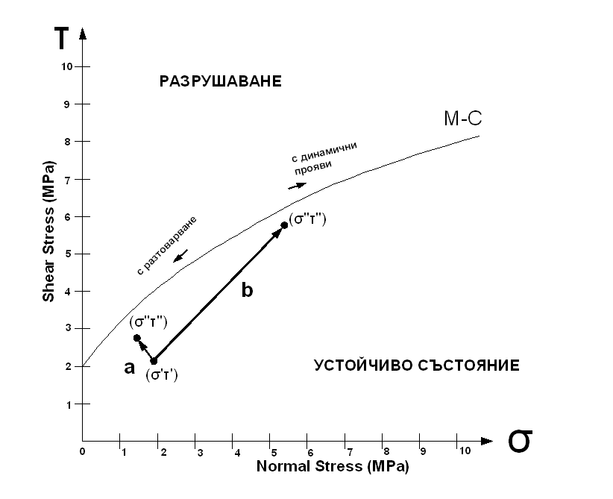

**Фиг.4 Напреженова траектория (Stress Path)**

Минните работи могат да бъдат водени по една от двете траектории: Траектория а)показва последователност на обема и режима от минните работи, без индуциране на напрежения и без проява на обрушаване и натрупване на сеизмична енергия.Това се реализира чрез предизвик­ването на едно псевдопластично поведение на средата вследствие на което системата е в неравновесно, но в зоната на устойчивото състояние. Разпределението на напреженията показва, че в случай а) напрегнатото и деформирано състояние на системата се изменя без риск от инциденти (от превишаване якост на скалата) с което се обуславя най-вероятен режим загуба на устойчивост на „порции”. Траектория б) показва, че при този режим на развитие на минните работи, НДС на системата (разликите σ’1σ’3ще нарастват) се появяват зони на концентрации на напрежения и ще се индуцира сеизмичност, а зоните на разрушаване ще се доближат до обвиващата на критерия. С нарастването на девиатора ще се появят и високи напрежения, които ще предизвикат раз­рушаване и натрупване на сеизмична енергия. Очевидно е, че при планиране на изземването стремежът на минния инженер е да се движи по траектория а) т.е. траектория осигу­ряваща устойчиво с възможности за разтоварване на „порции” състояние на скалния масив. В това собствено се състои идеята на Борд за ефективното и безопасно управление на геомеханични процеси съпътстващи добива на полезни изкопаеми (Board, 2005).

**Заключение**

Развитието на числените методи в геомеханиката през последното десетилетие е много интензивно. Голямата част от тях са достъпни на пазара и в най-добрите са създадени възможности за детайлен анализ на напрег­натото състояние и процесите на деформиране, загуба на устойчивост и разрушаване. При най-модерните са оси­гурени възможности за отчитане на нееднородности, различни среди, блокова структура и пълно отразяване на технологична последователност от минни операции. Тези обстоятелства дават възможност за:

* Online проектиране и текущо прогнозиране, на мащаба,местоположението зоните на концентрация на напрежения и вероятни прояви на обрушавания, при подземен добив;
* Прилагане на ефикасни и ефективни технологични решения за, минимизиране опасността от съпътст­ващите добива критични явления и процеси в системата ВМ/ДИ.
* Прилагане на метода Design during construction при подземен добив на полезни изкопаеми.

Натрупаният описан в тези изследвания опит дава увереност да се обоснове извода, че избраната методична последователност осигурява всички етапи от подземния добив на полезни изкопаеми. От моделирането и пред­варителния проект, през строителство и експлоатацията до рекултивирането и решенията за вторично използване на отработените пространства с други предназначения изключително актуално в съвременен етап (Global Mining Industry, 2004). Предмет на тази разработка е геомеханичното осигуряване устойчивостта на добива. Извършените в случая изследвания и анализи доказват, че избраната последователност от геомеханични методи позволява да се запази устойчивостта на добивния участък от които изземваме 120 хил. тона рудна маса, заменяйки я с 35 хил.тона запълвачен материал.

Комплексната оценка на всяка система за подземен добив на полезни изкопаеми може да бъде достигната едва след прилагане и на икономически критерии. Той ще отрази разходите по добива и инвестициите за изграждане и осигуряване на материала до мястото на запълване, към стойността на добитата рудна маса в границите на блока. Икономическа оценка тук не е правена, тъй като тя е извън обсега и целите на тази публикация.

**Литература**

Турчанинов И. А.- Основы механикигорных пород – Недра, 1989.

Zoback,M.L. 1992. First and second order patterns of stress in the lithosphere:the World stress Map Project. J. GeophysRes. 97(B8),11761-11782.

Тектонски строеж на България, Техника, София, 1971.

Bonchev E. “Seismotectonic features of Bulgaria” Geological Balcanica 12.2.1982.

Иванов В. Изследване на напрегнатото състояние на рудник „Плакалница”.Год. ВМГИ,т 35,ч.II,С.,1989.

Bienjavski Z. T. Engineering Rock mass classifications. NY Wiley, 1989.

Hoek E. Rock Engineering, 2001.

T.R. Stacey, C.H, Page, Practical Handbook for Under­ground Rock Mechanics, T.T.P. 1986.

Стефанов, Др. Подземен рудодобив. С., Печатна база на МГУ, 1993.

Авершин С.Г. Вопросы определеня параметров камерных систем разработки полезных изкопаемых. В. Сб. „Методы определения размеров опорных целиков и потолочин” М. Издателство АН СССР, 1962.

Board, M et al, “Use of numerical modeling for safe and cost-effective mine design, stability assessment and support dimensioning” Rev. Min 12/2005.

Dhir R.K. Sangha C.M. Munday J.G.L. Influence of specimen size on unconfined rock strength. Colliery Guard., 1972.

Global Mining Industry, Procedings ICEM 2004.

RockScience INC.